Instituto Tecnológico y de Estudios Superiores

de Monterrey

*Evidencia 2: Reflexión de proceso de ideación y de la solución propuesta*

**Materia:** Ideación y Prototipado

**Docente:** José Macías Barba

**Alumno:** Alán Tapia Parada

A00227840

31 de agosto del 2022

**Instrucciones:**

Reflexiona sobre el proceso de ideación realizado en clase, así como en la idea final que generaste.

1. 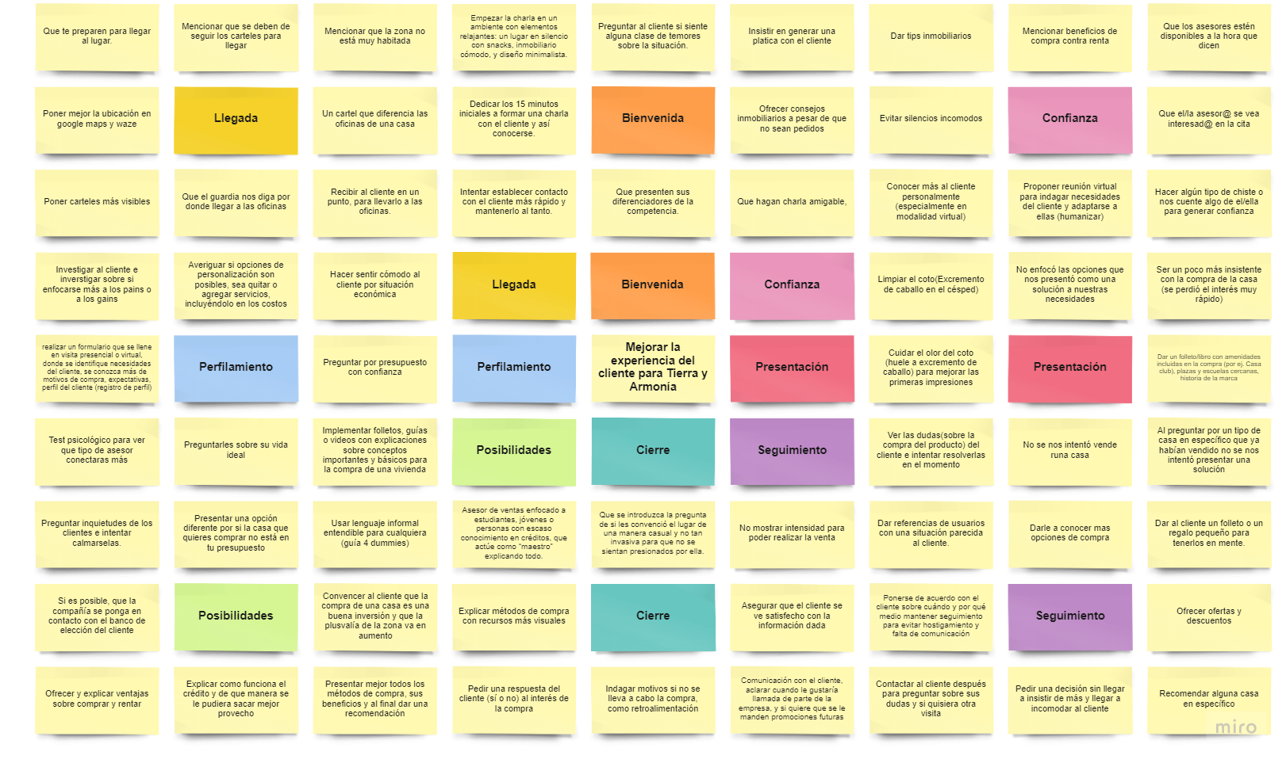Explica como la Matriz blue ocean / Lotus Blossom te ayudaron a generar ideas creativas y cuál fue el proceso de ideación que seguiste.

Este recurso, el Lotus Blossom, de ideación me permitió a mi y a mi equipo demostrar de una manera ordenada las ideas de mejora que teníamos sobre los ocho pasos de Tierra y Armonía. Para llegar a las ideas decidimos hacer un brainstorm grupal en el que todos íbamos diciendo nuestras ideas y en que paso está enfocada la idea y si a la mayoría del equipo le parecía una buena idea la poníamos. El proceso de brainstorm nos permitió generar ideas que nunca se me hubieran ocurrido si me hubiera sentado a pensarlas un tiempo, sin embargo, esto es el beneficio del brainstorm, poder representar las ideas rápidas que llegan a tu cabeza y que pueden llegar a ser muy buenas, como algunas de las ideas a las que se pudieron llegar.

1. Explica la idea final del equipo y porque consideras que es creativa y valiosa.

El equipo terminó decidiéndose por tres ideas principales que atacan los pasos de perfilamiento, seguimiento y oportunidades. Considero que estas ideas son buenas y generan valor para la agencia porque al hacer la actividad del Mystery Shopper pudimos identificar que estos tres pasos eran los que tenían la mayor área de oportunidad para mejora. Al analizar los puntos débiles del proceso de compra de la inmobiliaria pudimos llegar a las ideas de un formulario de perfilamiento, un video de “Compra una casa for dummies” y un simulador de casa de TyA. La primera idea consiste en una encuesta que se le hace llegar al usuario por medio de la página de Tierra y Armonía o al primer contacto con el posible cliente; de esta manera se va a poder recopilar información del cliente relevante para poder mejorar la experiencia de compra con el socio formador. Este punto se decidió porque al vivir la experiencia vimos que no había un interés por conocer nuestras necesidades, posibilidades ni gustos, el asesor se vio poco interesado. La segunda idea consiste en realizar un video en el que se demuestre de manera sencilla el proceso de compra de una casa y puntos importantes como los créditos, plazos, hipotecas, etcétera. Este punto se decidió al ver que el asesor no fue capaz de explicarnos el proceso de una manera simple y que pudiéramos entender. Por último, la tercera idea consiste en un simulador al estilo sims en el que podrás decorar tu casa de Tierra y Armonía como gustes. Este punto se decidió al ver la falta de seguimiento al posible cliente después del primer contacto, consideramos que esta es una manera de mantener interesado al cliente de una manera divertida e inclusive emocionarlo un poco de como pudiera llegar a ser su casa si sigue con la compra.

1. Justifica los siguientes puntos:

Nuestras propuestas incorporan tecnologías emergentes al usar encuestas dinámicas en el perfilamiento, simuladores realistas de casas para la decoración y animaciones modernas para poder hacer el video de una manera atractiva para el usuario.

Las nuevas generaciones no les gusta lo tradicional y “aburrido”, por lo que traer estas herramientas dinámicas, animaciones y cosas que pueden parecer juegos permiten captar la atención de estos posibles clientes que en un futuro cercano estarán comprando casas.

La iniciativa que se presenta se enfoca principalmente en lo social y la tecnología, que creemos que es lo que va a lograr generar el valor más grande por las tendencias que se están viendo actualmente.

Estas ideas están enfocados principalmente a la gente joven al usar procesos menos serios y más dinámicos y que logran captar la atención de estas generaciones al mostrarles algo que no esperarían ver en una agencia inmobiliaria.

Al presentarles el video a los posibles clientes podrán hacer una decisión más inteligente al conocer el proceso y las opciones y poder elegir la mejor opción en su caso.